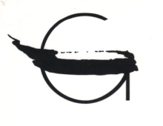
DER 15. JÓZEF GIELNIAK GRAFIKWETTBEWERB 2022

ANMELDEFORMULAR

Nachname:

Vorname:

Adresse:

Telefon/Fax:

E-mail:

Geburtsdatum, Geburtsort:

Nationalität:

Kunstausbildung:

Bedeutende Ausstellungen:

Die zugesandten Arbeiten:
 | Titel | Technik | Größe der Grundlage  (Höhe x Breite) | Größe des Abdrucks (Höhe x Breite) | Entstehungsjahr
1 |  |  | cm | cm
2 |  |  | cm | cm

Ich erkläre, dass ich die Regeln und Bestimmungen des Wettbewerbs gelesen habe, dass ich ihren Inhalt akzeptiere und mich verpflichte diese Bestimmungen einzuhalten.

Datum: .................. Unterschrift: ...............

